IL NOSTRO ESSERE CONTRO LA SPORCA GUERRA INTERIMPERIALISTA
COMBATTUTA SUL SUOLO UCRAINO E’ UNA CONTRAPPOSIZIONE DI VALORI E DI
ALTERNATIVA GLOBALE DI SOCIETA’

Ulteriori spunti di riflessione sulla guerra e sulla necessità di sviluppare anticorpi
per resistere alla propaganda di guerra – Internazionalismo e antiperialismo – Un
punto di vista di classe sulla guerra.

**********

Sebbene il presupposto sia l’insopportabilità dei quotidiani bombardamenti e della morte di civili in Ucraina, questa scontata affermazione di principio e la nostra sofferenza non bastano per fermare la guerra.
Proviamo quindi a mettere insieme qualche dato che riteniamo essere evidente.

Da quando è iniziata la guerra in Ucraina, governo e media spingono per un’esasperata e forzata polarizzazione, sintetizzabile nella versione pseudovaloriale “con l'occidente “democratico” o con il “dittatore” Putin”, oppure in quella più direttamente arruolata “se non stai con Putin devi schierarti con la Nato”. Queste dicotomie rappresentano l’utile artificio retorico per ridurre al silenzio ogni analisi e riflessione geopolitica che cerchi di comprendere e mettere in discussione le cause della guerra e l’invasione dell’Ucraina da parte dell’imperialismo identitario della Russia.
Una crociata atlantista che, emotivamente motivata dallo strazio immane delle immagini di guerra, cerca di imporre e rendere scontata una nuova ed entusiastica subordinazione alla Nato e all’imperialismo USA e occidentale.
L’empatia con la sofferenza della popolazione ucraina viene così usata quale “arma di distrazione” dai diversi livelli di responsabilità la cui comprensione è necessaria per cercare di fermare veramente la guerra e per porre le basi per evitare che in futuro ne scoppino altre.

Un’artefatta contrapposizione tra il “bene e il male”, tra buoni e cattivi, per nascondere il conflitto interimperialistico in atto e per celare, tra i vessilli di una coinvolgente crociata contro il nuovo male assoluto, il reale tragico gioco in campo: il conflitto tra divergenti interessi economici strategici e la contrapposizione per il posizionamento e il predominio geopolitico tra poli e blocchi economici, anche per l’acquisizione o la difesa di nuovi e vecchi mercati per merci e capitali. Il tutto sulla pelle delle popolazioni e delle classi sfruttate nei diversi paesi coinvolti direttamente o indirettamente nello scontro armato. Ciò in un contesto globale di profonda crisi del modo di produzione capitalistico, basato su profitto e mercato, già ben sostanziata dalla crisi pandemica cui si sovrappone, che incrementa le pulsioni ai diversi livelli del conflitto, politico, economico e armato.

Questi elementi di riflessione, con radici ben profonde nella manifesta fotografia di una contrapposizione eterodiretta, dove la guerra con le armi è solo la continuazione di una guerra politica e soprattutto economica, non servono per sfuggire alla manichea e ipocrita domanda da talk televisivo su chi sia l’aggressore e chi l’aggredito, ma provano a focalizzare l’attenzione sulla sua complessità.
Una complessità che è necessario provare a dipanare per comprendere in quale possibile direzione il comando capitalista, nelle sue diverse espressioni o livello di sviluppo o di implosione, sta indirizzando il nostro futuro e come questo ci potrà purtroppo, portare ad altre guerre o all’allargamento di quella in corso.

La stessa strumentale ideologizzazione delle parti in campo, con la sussunzione di elementi di presupposta e confliggente “diversità valoriale” (democrazia contro “democratura”), ci parla di una costante negazione e manipolazione della realtà finalizzata a sostanziare e motivare un’escalation della contrapposizione verso pericolose posizioni nazionalistiche ad uso e consumo della giustificazione dei tragici livelli che il conflitto potrà raggiungere.

“Questo è per la tua autodifesa e… … cosa?” “Posso avere lo stesso anche io per la mia autodifesa?”
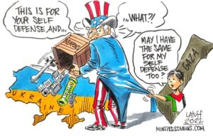
Il tragico marketing politico (propaganda di guerra) che vuole mostrare il volto accettabile della parte da sostenere, tende a gonfiare informazioni, maneggiare le contraddizioni come una clava contro l’avversario, in un corto circuito contraddittorio e criminale agli occhi di chi rifiuta di arruolarsi per uno dei blocchi in gioco.

La stessa accusa reciproca di essere nazisti vuole nascondere l’evidenza di quanto è rappresentato da entrambi gli schieramenti: il nazionalismo identitario ucraino (assolutamente confliggente con il patriottismo della resistenza partigiana) di una destra populista e corrotta smascherata dal ... prima gli ucraini, con il diverso trattamento dei profughi di seria A (bianchi) e serie B (neri, mussulmani, russofoni) negato dai media a dispetto dell’evidenza della realtà.

Nel frattempo in Yemen...“Ehi Mohammed che fai con la maschera di una bambina ucraina?!””
Forse cosi posso commuovere la stampa occidentale…”
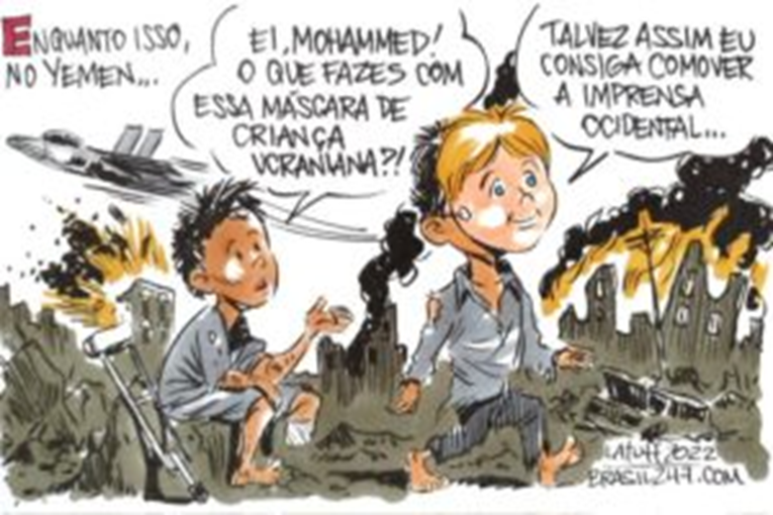
Ma se la discriminazione selettiva dei profughi nella “democratica Europa” non ottundesse gli occhi già annebbiati dall’odio per Putin, possiamo far notare che la promozione, soprattutto negli ultimi anni, di un nazionalismo identitario sempre più intransigente abbia finito per elevare Stepan Bandera (capobanda nazista ucraino fiancheggiatore dell’esercito tedesco e delle SS nello sterminio e nella deportazione di polacchi, ebrei e comunisti) al rango di padre riconosciuto della patria ucraina.
Ruberemmo troppe righe per riportare la “santificazione” dei suoi resti a Leopoli nel 2006, l’edificazione nel 2007 di una statua in suo “onore”, fino ad arrivare nel 2009 all’emissione di francobolli commemorativi con la sua effige e nel 2010 la concessione alla figura di Bandera dell’onorificenza di eroe dell’Ucraina accordata dal presidente filo occidentale Viktor Yushchenko.

Solo a quel punto l’Europa ebbe un “rigurgito antifascista” per la legittimazione così esplicita di un nazista (particolarmente famoso per la sua crudeltà) e Yushchenko dovette fare marcia indietro. Ma l’esaltazione per il passato nazista è evidentemente una costante dei diversi governi ucraini: nel dicembre del 2018, infatti, il parlamento ucraino ha ufficializzato il 1° gennaio, data di nascita di Bandera, come giornata di festa nazionale. In tale occasione non ci fu alcuna protesta dell’Europa per non minare la credibilità dell’Ucraina nella sua funzione antirussa.

E' d'altronde indubbio che, senza alcuna volontà d’estremizzazione, l’apparato militare ucraino, nonostante qualche blando tentativo di pulizia di facciata a uso e consumo dell’occidente, abbia integrato forze filo-naziste e che le stesse istituzioni e l’apparato governativo evidenzino la sostanziale presenza della destra radicale inglobata dal partito di Zelens'kyj dopo l’ubriacatura e l’esaltazione ipernazionalista di piazza Maidan (che, non dimentichiamolo, rivendicava le proprie radici nell’adesione e nel collaborazionismo con il nazismo).

Riproponiamo questa ormai conosciutissima foto che ritrae le effigi del battaglione Azov

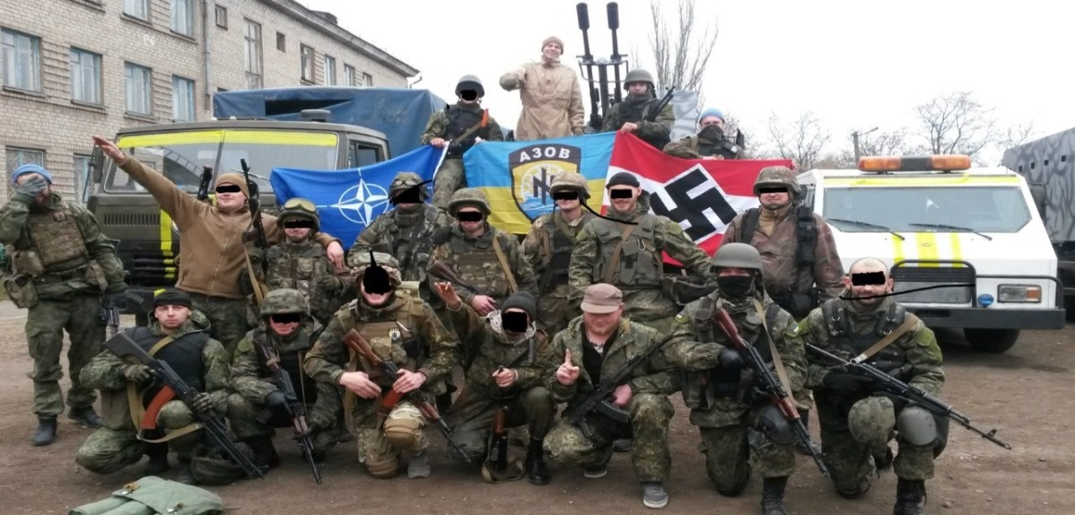

Segnaliamo, a dover di cronaca, che in ogni programma televisivo assistiamo ad un opera di rimozione dell’esistenza del battaglione nazista Azov come di altre due formazioni neonaziste (una delle quali addetta alla sicurezza personale di Zelensky), ridotte a fenomeno da baraccone. Fino ad arrivare all’aberrante legittimazione della svastica quale folclore identitario o considerare la strage di Odessa solo un equivoco.

Negare questi fatti è strumentale alla narrazione dell’Ucraina come società fondata su “valori democratici”. Prenderli in considerazione però non significa concedere il sostegno all’ipocrita “denazistificazione” dell’Ucraina della propaganda putiniana, che cerca a tentoni qualche fondamento storico e giustificazione alla guerra nel sacrificio di decine di milioni di russi per la vittoria contro il nazismo, partendo da quel crocevia storico per l’intera umanità rappresentato dall’eroica resistenza dell’Armata Rossa a Stalingrado.

Prendere in considerazione quindi tutti questi elementi, vuol essere testimonianza del rispetto della verità e provare a comprendere e a smascherare la propaganda di guerra russa e ucraina senza alcun giustificazionismo di sorta.

D’altra parte, la tragica scelta dell’intervento militare russo, per limitare l’espansionismo del blocco statunitense e occidentale sulla pelle del popolo ucraino, trova origine e causa, ma nel contempo fomenta e riproduce, esaltandolo, il nazionalismo interno “umiliato” dalle numerose esibizioni di forza della Nato ai propri confini.
E la rivalsa del nazionalismo russo, da sempre abusato da Putin in relazione ai vari scenari interni e internazionali, è necessaria per mantenere il consenso di massa al regime.
Un surplus di sovranismo identitario unito al sostegno esplicito della ricchissima borghesia russa (ormai definiti oligarchi) delle imprese private e di stato, nata dallo smembramento dell‘Unione Sovietica, cresciuta sotto l’ombrello protettivo di Putin e simile a una consorteria mafiosa che si spartisce potere e comando.

Il tema è quindi quello della reciproca negazione, delle reciproche accuse: il tutto condito dall'accusa di follia a Putin. Ma è possibile pensare che questa guerra sia il prodotto della follia di un solo uomo? Che questa guerra per procura sia cominciata il 24 febbraio? Ma ci sono “buoni e cattivi”?

**********
Se volessimo evitare di calarci nel flusso della banalizzazione ma, con maggiore coscienza e serietà analitica, volessimo provare a guardare la complessità e le diverse sfaccettature della realtà oltre la nebbia della manipolazione, queste ci dicono che ogni evento, in questo caso una guerra, per quanto scioccante possa essere, non potrà mai essere rappresentato da un singolo scatto, ma è sempre il prodotto di un processo e della concatenazione di diversi fattori e cause che lo creano e che alla fine lo innescano.

Ma ci atterrisce anche percepire come questo stesso processo possa diventare incontrollato e ingovernabile, passando per una spaventosa escalation di provocazioni, scelte e opzioni sbagliate come quella a cui stiamo assistendo.

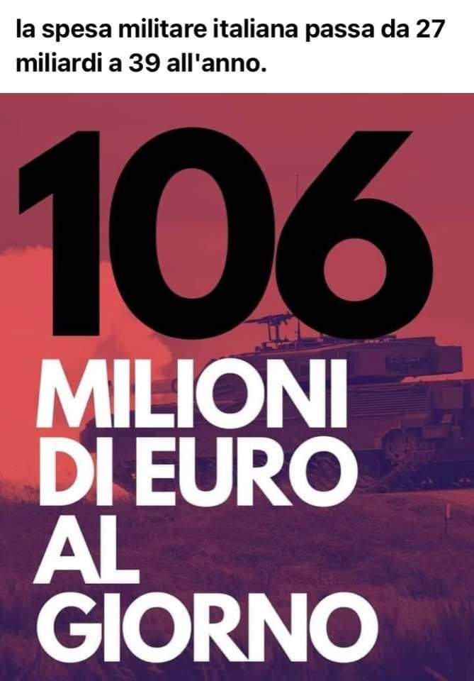

Prestando attenzione a ogni singola dichiarazione finalizzata alla costruzione del “nemico”, ogni atto politico anche piccolo, il colpo di stato del 2014 e la strage di Odessa, la repressione e la pulizia etnica della popolazione russofona appaltata alle formazioni naziste nel Donbass, le immense pressioni economiche e politiche degli ultimi anni, ci si sarebbe potuto immaginare che l'Ucraina sarebbe stato un punto di collisione dello scontro tra poli imperialistici.
Ciò prendendo poi in considerazione gli ingenti finanziamenti Usa in armamenti (2,5 miliardi di dollari) e la presunta “normalità” dell’addestramento Nato (a cui facciamo riferimento più avanti) dell’esercito ucraino, unite alle diverse esercitazioni della Nato nel corso degli ultimi tre anni nell'est Europa. Grandi operazioni dispiegate al confine con la Russia, che hanno coinvolto enormi quantità di uomini e mezzi, volte a stuzzicare il grande avversario e ad ammonire implicitamente anche l’intera Europa (dopo l’incremento dei rapporti economici italo-russi) di quale sia l’unica opzione possibile per stare nel gioco della geopolitica. Inclusa l’ultima esercitazione militare del 15 marzo in Norvegia, programmata e non sospesa nonostante la guerra in corso, per mostrare i muscoli all’avversario russo e gettare benzina sul fuoco. Come estremamente significativo è stato il bombardamento del 13 marzo scorso sulla grande base militare tra Leopoli e la vicina frontiera polacca (a cui prima facevamo riferimento). Una base di addestramento e contatto tra l’esercito ucraino e gli “amici “della Nato, che ci indica chiaramente l’obiettivo strategico e ci conferma anche quanto questa guerra sia parte, pur tragica e disumana, di un processo su scala mondiale di conflitto e posizionamento egemonico tra i diversi blocchi imperialistici, nelle sue diverse forme, le cui vittime sono sempre i proletari e la popolazione civile.

E infine, osservando gli ultimi decenni da un punto di vista dialettico, il processo che porta allo scontro di oggi si può far tranquillamente risalire anche alle false promesse di Clinton che ben rassicurava la Russia sul fatto che la Nato, dopo la caduta del muro, non avrebbe avuto nessuna espansione verso oriente.
Ma se la strategia Usa/Nato del mirato espansionismo politico-militare verso oriente, anche per il contenimento del nemico, fosse già pianificata o meno, interviene comunque pesantemente a sospingerla l’esplosione della bolla finanziaria (del debito) con una devastante ricaduta su ogni tessuto economico mondiale, con una crisi economica trasversale a tutto il mondo occidentale, fino ad arrivare alla crisi pandemica come acceleratore di una crisi strutturale di un modo di produzione egemone che spinge inevitabilmente la competizione su un terreno di scontro sempre più diretto a partire dal fattore energetico.

E vogliamo sottolineare come un primo risultato sia stato già raggiunto proprio in questi giorni, con gli iniziali investimenti europei sul gas e sul petrolio statunitense anziché russo; come anche l’aver dirottato sugli Usa degli investimenti europei multimiliardari promessi, come da accordi, alla Cina per risanare la precedente frattura del sovranismo trumpista. E ci si domanda sul perché della freddezza cinese…che ingenuità la nostra, ci dimenticavamo fosse il prossimo nemico da abbattere!

Guerra, inflazione (da aumento dei costi e dagli enormi flussi finanziari che speculano soprattutto nel settore energetico), nuova austerità e ulteriori tagli di servizi sociali e al welfare anche per il paventato aumento delle spese militari, sono gli elementi che si prefigurano all’orizzonte. La tanto attesa ripresa economica post-pandemica rischia invero di ingolfarsi tra l’aumento verticale dei costi di produzione (e incremento della moneta per sostenerli) soprattutto delle materie prime (gas, petrolio e carbone, in primis) e una pressoché inesistente crescita della produzione, in una spirale che porterà alla stagflazione (cioè recessione + inflazione) con conseguenze disastrose che si tradurranno in nuova stagione di sacrifici per le classi subalterne.

Lasciamo infine a ogni utile idiota in divisa il pensiero che questo sia giustificazionismo. Ma crediamo che con un po’ di onestà intellettuale in più cesserebbero i tamburi che scandiscono la propaganda di guerra subordinata agli assassini della Nato. Da qui l’invito a provare a comprendere le cause vere di questa guerra e dove le potenze mondiali ci vogliono portare.

**********

In Europa la guerra è già una costante

Con il conflitto in Ucraina è tornata in auge la discussione su uno dei passaggi necessari alla costruzione del tanto declamato Polo Europeo: l'esercito comune della UE.
Sebbene sia nell’agenda comunitaria da decenni, la strutturale divergenza di interessi materiali, strategici e geopolitici tra i paesi membri (solo a titolo esemplificativo, la rivalità tra Francia e Italia nello scacchiere libico), unita alla questione non secondaria della catena di comando e dei rapporti nella e con l’alleanza atlantica, ha costituito un freno alla sua realizzazione. Non è un caso che la cosiddetta “bussola strategica”, il documento che apre a un sistema coordinato per la difesa comunitaria, cui è stato dato il via libera dai ventisette ministri Ue della difesa, abbia partorito il classico topolino. E cioè, una brigata composta da soli 5.000 soldati messi a disposizione dagli stati membri a far data dal 2025. Certo è che, nella sfrenata corsa agli armamenti e all’incremento delle spese militari che ogni paese europeo sta programmando, un coordinamento di forze (anche per il tramite di accordi locali, si veda quello tra Italia e Ungheria) non solo è all’ordine del giorno, ma anzi è cercato da più parti e segnala un possibile cambio di passo. Al pari dell’inusitata compattezza nell’irrogazione delle sanzioni ad oggi applicate
alla Russia che, ove fossero veramente aggravate colpendo l’esportazione/importazione
di gas e petrolio, al di là delle dichiarazioni della necessità di indipendenza energetica da
Mosca, comporterebbero gravi conseguenze economiche e sociali.

Quanto questo possa significare una forma definita di autonomia e indipendenza, anche militare, del “polo capitalistico europeo” dagli Stati Uniti e della Nato è ancora tutto capire. Come anche quanto potrà, come crediamo, confermare invece di essere comunque strumento di subordinazione alle esigenze del capitalismo statunitense e delle sue strategie imperialistiche. La risoluzione di questo interrogativo sarà proporzionalmente vincolata sia alle potenzialità e alla conseguente maggiore o minore attrattività della sfera del sistema produttivo Usa, come anche dalla volontà dei diversi paesi europei di affrontare e sciogliere le evidenti contraddizioni e divergenti interessi economici.
Un sistema comunitario trainato dall’economia tedesca, rafforzata negli anni dal ruolo subalterno dei paesi mediterranei, ridotti a bacino di profitti per la sua industria e borghesia ovvero a ultimo anello della catena del valore delle proprie merci poi esportate nei mercati mondiali, potrebbe infatti assistere al possibile risorgere delle spinte concorrenziali interne mai realmente sopite.
Il passo è comunque significativo e rappresenta un ulteriore salto di qualità politico militare nelle guerre che verranno.

Non dimentichiamo che la vecchia Europa, al centro di due conflitti mondiali, mantiene ancor oggi il ben rodato approccio colonialistico alle questioni internazionali con la costante, più o meno discreta, della partecipazione attiva a diversi conflitti e con una presenza militare stabile dal Medio Oriente all'Africa (come l’attuale posizionamento di Italia e Francia in zone come il Sahel e la nuova Guinea) al chiaro scopo di accaparrarsi risorse energetiche dietro la facciata dell'intervento contro il terrorismo islamista.

Se guardassimo questo contraddittorio polo economico e processo di aggregazione finanziaria chiamato Europa Unita, assolutamente invece irrealizzato dal punto di vista politico, utilizzando come chiave di lettura una obiettiva lente critica nei confronti dell’attuale propaganda di guerra, risulterebbero immediatamente evidenti le discrepanze tra la narrazione mainstream nella formazione di un consenso embedded contro il “cattivo di turno” e l’oggettiva responsabilità ad esempio nell’abbattimento del dittatore anticolonialista (non antimperialista) Gheddafi finalizzata all’accesso a costi minori alle riserve petrolifere e alla destabilizzazione dell’intera aera. Ovvero nel colpo di stato militare del generale Al Sisi, affinché l’Egitto non sfuggisse al controllo imperialistico occidentale (Usa in testa) in un’area così importante per risorse energetiche e controllo geopolitico di cui è centrale il Canale di Suez, soprattutto per il commercio Hi-Tech.
Senza qui riportare la lunga teoria di guerre criminali targate Usa-Europa. dirette o indirette, anche nella versione ufficiale di guerre umanitarie già trattata nelle ultime riflessioni pubblicate sul nostro sito:

https://www.csavittoria.org/it/csa-vittoria/guerra-ucraina-ipocrisia-e-ingiustizia

https://www.csavittoria.org/it/internazionalismo/dalla-guerra-di-posizionamento-tra-le-superpotenze-il-controllo-geopolitico-e

**********

Il senso della verità e dell’oggettività è talmente stravolto che ci sono governi e dittatori che sono feroci e disumani o amici unicamente in relazione alle nostre convenienze e citare gli esempi dell’Arabia Saudita o di Erdogan crediamo possano bastare.
Un altro dato brandito dall’Europa “solidale” come contraltare della disumanità criminale della Russia è quello dei profughi di guerra. Un fenomeno portatore di contraddizioni esplosive che, congiungendosi ai flussi migratori in aumento per la crisi economica mondiale, per l’ampliamento esponenziale della disuguaglianza sociale e per gli evidenti effetti del riscaldamento globale, sta smascherando la falsità e l’ipocrisia della narrazione di guerra ufficiale.

Mentre i vari presidenti del consiglio europei indossano la luccicante nuova divisa in difesa dei “valori dell’occidente” contro la perfida Russia, viene celata l’evidente contraddizione tra la giusta e doverosa accoglienza dei profughi ucraini e il trattamento coscientemente criminale riservato a chi scappa dalla catastrofe (Polonia e Ungheria in testa) dell’Afghanistan o dal conflitto siriano voluto e armato dal “democratico occidente” con i suoi milioni di esseri umani ammassati in Giordania, bloccati in tendopoli subumane sulle isole greche, lasciati in gestione (a pagamento) sempre al dittatore Erdogan perché li tenga lontani dai nostri confini, fino a che non servano come esercito industriale di riserva.

Un’umanità afflitta da abissi di sofferenza che ha avuto solo la sfortuna di nascere in luoghi del mondo interessanti per gli interessi geopolitici della “civile” Europa o del “faro della democrazia” Usa.

E da qui il nostro odio per l’ingiustizia dell’odierna narrazione e la differenza etica tra una guerra da “noi” condotta contro altri o viceversa. Come del resto, non può sfuggire come la fornitura di armi all’Ucraina sia lo stimolo per un aggiornamento delle spese militari e rappresenti un ulteriore passo della nuova politica interventista dell'Unione Europea in conflitti armati che riguardano, tra l'altro, paesi fuori dai propri confini.
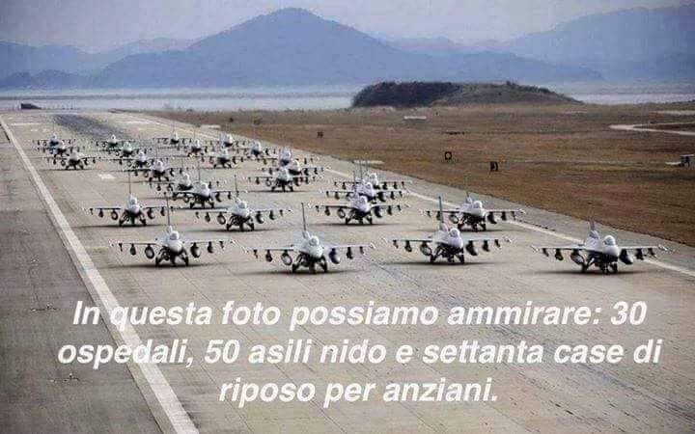
Possiamo solo fare supposizioni su come si evolverà la guerra sul campo.

Il crinale su cui ci troviamo è però certamente insidioso e foriero di un’evoluzione ancor più pericolosa. Anche il solo accennare all’opzione nucleare la rende sempre più possibile nella criminale tendenza imperialista di ogni polo e latitudine (sono di qualche giorno fa le dichiarazioni cinesi di un riarmo nucleare).
Quando cadono nel vuoto persino le parole di personaggi di provata fede atlantista (l’ex ambasciatore Romano e diversi generali ex interforze Nato) che chiedevano di bloccare l’avanzata del patto Atlantico verso est e la neutralità dell'Ucraina, anzi quando queste stesse parole li fanno tacciare di subalternità agli interessi russi, ci si rende conto di quanto la censura e la propaganda di guerra stiano costruendo il nemico da combattere con ogni mezzo necessario.
L’unica soluzione dovrebbe essere quella diplomatica, ma non ci sembra che questa sia la scelta prioritaria della amministrazione Usa che vuole invece arrivare al logoramento della Russia a costo dell’aumento esponenziale di morti civili sul campo.
E infatti, ad oggi, di trattative non si parla più lasciando la parola alle armi.

Con la guerra ogni comunicazione diventa faziosa e si prevarica ogni oggettività.

La fogna dell’informazione in cui sguazzano vecchi e nuovi giornalisti di guerra di tutte le testate giornalistiche e televisive, tranne qualche meritevole eccezione, rende evidente quanto siano abituati, anzi intossicati, dal prono giornalismo in modalità berlusconiana, al punto di aver visto sparare ogni cartuccia sensazionalistica sin dal primo giorno dimenticando ogni senso di proporzione.
La ricerca ossessiva dell’orrore della morte, ogni singola bomba rappresentata come devastazione di città, ogni civile assassinato da una bomba russa trasformato in genocidio od olocausto (tesi rigettata con disprezzo da Israele), ottiene il risultato di banalizzare, con il passare dei giorni, la morte di intere famiglie annientate nella guerra di Putin contro la Nato e viceversa. In ciò “dimenticandosi” degli almeno 14.000 morti nel Donbass dal 2014 ad oggi.
Ma è evidentemente più importante definire il nemico, l’orco con le fauci assetate di sangue, con il risultato dell’autoassoluzione dell’occidente nelle guerre precedenti, in una narrazione edulcorata della storia di ieri.
E’ appena passato l’anniversario (24 marzo 1999) delle prime bombe “umanitarie” lanciate su Belgrado da parte dell’ “Occidente Democratico” e della Nato; e ci si é già evidentemente dimenticati degli iracheni bruciati a Falluja dalle bombe al fosforo statunitensi, come dei bambini palestinesi i cui corpi bruciavano ancora dopo giorni per le strade di Jenin sempre a causa del fosforo bianco lanciato dai criminali e impuniti sionisti Israeliani (ora diventati colomba di pace!).

Ma non sono questi crimini contro l’umanità? Ed è questo cozzare contro la verità,
contro l’oggettività della storia, che rende manifesto il senso di ingiustizia che
attraversa ogni fibra della narrazione di questa guerra.

Perché se è un crimine di guerra il lancio di bombe da parte della Russia, lo è ogni
guerra. Ma ammetterlo comporterebbe che troppi colpevoli siedano sul banco degli
imputati e che, prima di ogni altra cosa, CIA e Nato dovrebbero essere sciolte in quanto organizzazioni terroristiche, responsabili di crimini contro l’umanità in ogni regione del mondo. Ciò al pari del comando militare russo in Cecenia e in Siria (ma ci facevano comodo contro l’islamismo), nonché i governi di tutti i paesi capitalisti che
reprimono nel sangue le speranze di emancipazione di ogni popolo.

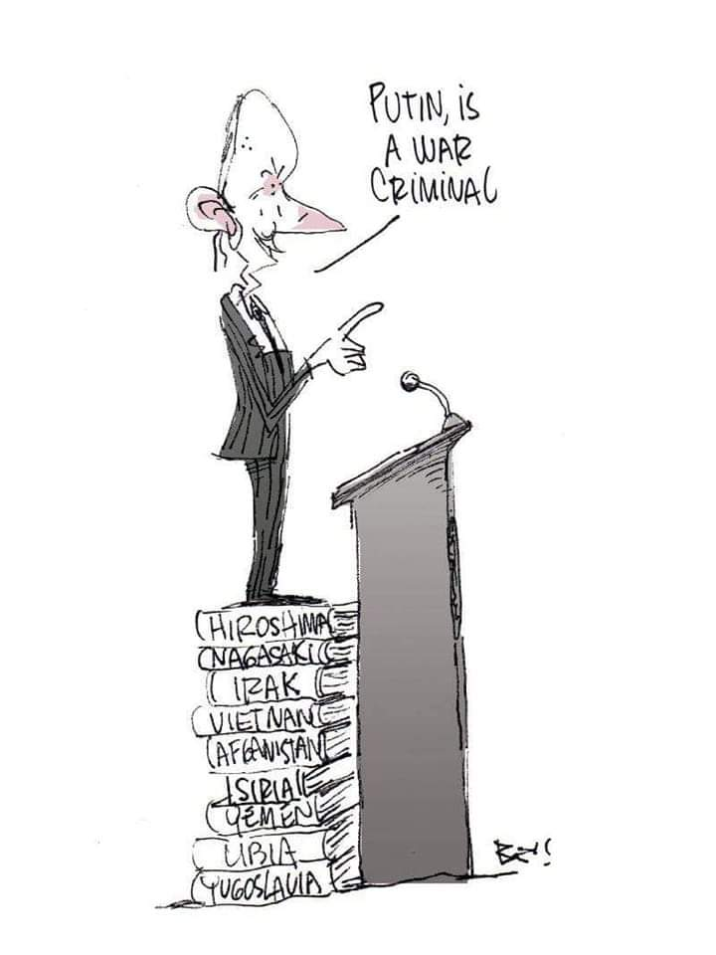

Per chi non lo
sapesse, il
tribunale
internazionale
dell’Aja non è
mai stato
riconosciuto
dagli Usa,
dalla Russia e
dall’Ucraina.

Ma, uscendo dalla retorica, dobbiamo ricordare che la guerra, come abbiamo dialetticamente provato a dimostrare, è sempre il prodotto di un processo.
In primo luogo, in quanto diretta continuazione con le armi, della guerra economica a cui tende, per sua stessa natura, la strategia egemonica e di accaparramento del modo di produzione capitalistico e dell’imperialismo.
Ed è per questo che il nostro odio nei confronti della guerra è totale: perché è lo stesso odio che proviamo quotidianamente contro lo sfruttamento di classe e l’ingiustizia sociale, che permea ed è fondamento del “democratico” occidente.

D’altro canto, è sotto gli occhi di tutti che, dalla caduta del muro di Berlino e dalla dissoluzione dell’URSS, la Russia è uscita con le ossa rotte e l'area dell’ex patto di Varsavia è stata terreno di conquista e di egemonizzazione economica, politica e infine militare degli Usa (con la Nato) e delle più forti potenze economiche UE. Nel procedere di questo percorso di conquista ad oriente, la caduta della Jugoslavia e il suo smembramento come entità statale unica, hanno rappresentato un chiaro segnale teso all’umiliazione della Russia stessa, per renderla economicamente debole e priva della capacità di essere ancora un polo competitivo nello scacchiere internazionale.
La guerra è stata quindi portata in Europa dalla Russia, ma è stata ben apparecchiata per volontà Usa e per l’evidente opportunismo tedesco, che già prima della creazione dell’euro, puntava all’allargamento dell’influenza dell’area del marco (Slovenia e Croazia, e poi Repubblica Ceca, Polonia...). Interessi geopolitici Usa-Nato, in commistione con quelli economici delle potenze occidentali europee, che hanno spinto per la separazione traumatica delle diverse regioni Jugoslave, decidendo quale di queste fosse il nemico in base ai propri interessi materiali.
Solo dagli inizi del duemila la Russia ha cominciato a risollevarsi economicamente, grazie allo sfruttamento intensivo dei propri giacimenti di petrolio e gas, la cui gestione venne affidata a un manipolo di cosiddetti oligarchi, un mix di boiardi di stato, ex agenti degli apparati di sicurezza, ex militari, che hanno sostenuto Putin nella scalata al potere e che l’hanno seguito nella sua rivincita contro il blocco Nato.
Putin è il frutto di questo processo, scelto di proposito per il suo passato militare e
pronto a giocare sui diversi tavoli internazionali, sporcandosi anche le mani, per
ripristinare la potenza russa.
Questa è l’unica sintesi possibile: un confronto politico, economico e militare tra Usa-Nato e Russia combattuto in territorio ucraino, sfociato in questa dissennata guerra per mano russa, con la partecipazione attiva del comico-burattino-” eroe da commedia televisiva” Zelens'kyj, ora assurto al ruolo di megafono degli interessi atlantisti, e prima istigato e finanziato per minacciare la rabbiosa potenza dall’altra parte dei suoi confini.

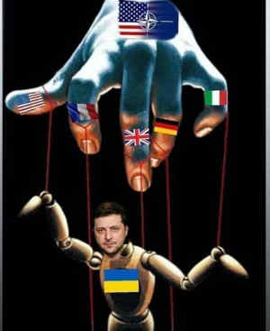

**********
I diversi protagonisti della competizione su scala globale sono tornati a rubarsi aree di
controllo e di influenza geopolitica, per l’accaparramento e il furto di risorse
energetiche nel loro complesso (non solo gas e petrolio), e di aree di mercato per
merci e capitali.

La ripresa di questa aggressività e del conseguente scontro, sospinta dalle crisi
economiche/finanziare (2001, 2008 e crisi pandemica), non può che acuirsi anche per il
contesto di saturazione di alcuni mercati e per il consolidamento, ormai decennale, di
nuove potenze, potenzialmente egemoni, a livello mondiale (Cina in primis).
Il sorgere di un rinnovato multipolarismo, che comporta e accompagna il progressivo declino statunitense, quale unico polo e potenza mondiale, prodotto dalla presunta “fine della storia” che ha costretto gli USA a riprogrammare le proprie strategie. Ciò tanto sul fronte interno, con sostegni all’industria (e alla sua parziale reinternalizzazione) e ai salari anche per cercare di superare gli effetti delle crisi finanziarie (prodotto di crisi della produzione materiale e, a catena, causa di nuove crisi); quanto sul fronte esterno, sia rimodellando e incrementando il proprio intervento e presenza sul fronte orientale nell’area indo-pacifica, sia cercando di rinnovare il proprio ruolo attrattivo di esportatore di risorse sia di sicuro “ombrello militare” per un’Europa, come detto, in bilico tra mantenimento degli attuali equilibri interni e reale unificazione polito-militare.

Ricordiamoci, a questo proposito, dell’evidente boicottaggio del gasdotto “nord stream” russo-tedesco, della richiesta pressante di maggiori investimenti nella Nato da parte degli alleati europei, fino al paventato ingresso della stessa Ucraina nell’area del patto Atlantico per spingere ad una risposta, puntualmente avvenuta, il capitalismo militarista russo e sostenendo per i medesimi fini il golpe di Maidan del 2014 e finanziando, in totale spregio di ogni accordo sottoscritto, la sanguinosa e pretestuosa guerra contro la popolazione russofona del Donbass che dura da 8 anni.
Certo è che la frattura nelle relazioni tra UE e Russia che si è creata, pone in questi giorni di conflitto rappresenta un indubbio successo per le politiche USA.
Insomma, nel tentativo di riconquistarsi un ruolo egemone su scala mondiale e limitare i contrari interessi cinesi e russi, Washington sta mettendo in campo tutta la propria potenza economica, politica e militare, in una escalation dagli esiti imprevedibili.

**********
In un ulteriore tentativo di semplificazione e sintetizzazione possiamo affermare che:
- le ragioni e le cause ultime di una guerra sono sempre le stesse, a prescindere dalle cause contingenti.
- I “leader condottieri” non sono prodotti dal caso, ma sono sempre scelti e si formano per uno scopo.
- Il movimento proprio del capitalismo, segnato strutturalmente da antagonismi e contraddizioni, sviluppa tentativi di risoluzione dei medesimi dapprima con strumenti politici e poi di guerra.
- La guerra è la continuazione della politica attraverso le armi.
Si tratta però di una politica che non appartiene ai popoli e ai proletari.
- La propaganda usa tutti i mezzi a disposizione per la creazione del nemico e per occultare le vere ragioni di un conflitto. Chi non si arruola ideologicamente nell’esercito dei padroni del mondo, o meglio si schiera per gli interessi della classe che non ha nulla da guadagnare dalle guerre imperialiste, viene immediatamente annoverato nel campo del nemico.

Ed è da qui che occorre riannodare il filo rosso che ci appartiene.

**********
Perché siamo contro ogni guerra imperialista.
Perché è l’anticapitalismo il vero antidoto alla guerra.

Con lo scoppio della guerra la generica galassia del movimento impropriamente chiamato “pacifista”, si è sciolto e perso (o forse ritrovato) nella divisione del campo di battaglia tra atlantismo e Russia, senza riuscire a dipanare la situazione, comprendendone le motivazioni strutturali, e uscire dal ruolo assegnatogli di critica generica alla “guerra”. Il dibattito è infatti strumentalmente e unicamente concentrato sulla necessità o meno di inviare armi all’Ucraina.

Oggi, che si assiste a una collisione quasi diretta tra le grandi forze imperialistiche, i morti sotto le bombe e i profughi diventano un mezzo di propaganda per sollecitare a impugnare bandiere di appartenenza, anche tra le fila dei “pacifisti” veri o finti.
Persino all’interno della complessiva area della cosiddetta sinistra anticapitalista si cade nello schieramento in un campo o nell’altro, con tutte le contraddizioni “rosso-brune” o di subordinazione all’imperialismo che queste scelte comportano.
E’ uno stato confusionale, se non quasi comatoso, quello dei movimenti contro la guerra che arriva da lontano e che possiamo tranquillamente addebitare nello smarrimento della bussola del riscatto sociale che muove le coscienze critiche, se non direttamente la coscienza di classe. Ciò ha causato questo vuoto politico e questa perdita assoluta
di ruolo.

Dal secondo dopoguerra, per almeno un cinquantennio, i movimenti antimperialisti sono riusciti a coniugare, in un unico fronte, la lotta di classe e l’allargamento dei diritti con il sostegno ai movimenti di liberazione anticoloniale in tutto il mondo. E se ciò forse non significava esprimere organicamente una soggettiva tendenza rivoluzionaria, sicuramente però poneva il problema della rottura con l’ordine del capitale e del suo sistema che rappresentava lo sfruttamento, la schiavitù e la miseria per milioni di uomini e donne e la devastazione di intere nazioni e territori.
Dagli anni ’90 il movimento contro la guerra, che ha richiamato in piazza anche centinaia di migliaia di persone in Italia e in tutto il mondo, si è esaurito perché non poneva, né direttamente né indirettamente, la critica di sistema al centro delle proprie motivazioni e denunce, soprattutto a causa della campagna di propaganda che giustificava le varie “guerre umanitarie” degli Usa e dei suoi lacchè, Italia inclusa.
D'altronde anche l'uso strumentale del terrorismo islamista (Al Qaida prima e poi Isis) da parte di Washington (con il suo sporco ruolo iniziale di sponsor occulto) a seguito dell'attacco dell’11 settembre, per giustificare ingiustificabili guerre, razzismo e barbarie di ogni genere, ha contribuito a costruire un senso della verità distorta, nel quale la guerra è giusta o sbagliata a seconda del polo imperialistico che la intraprenda.

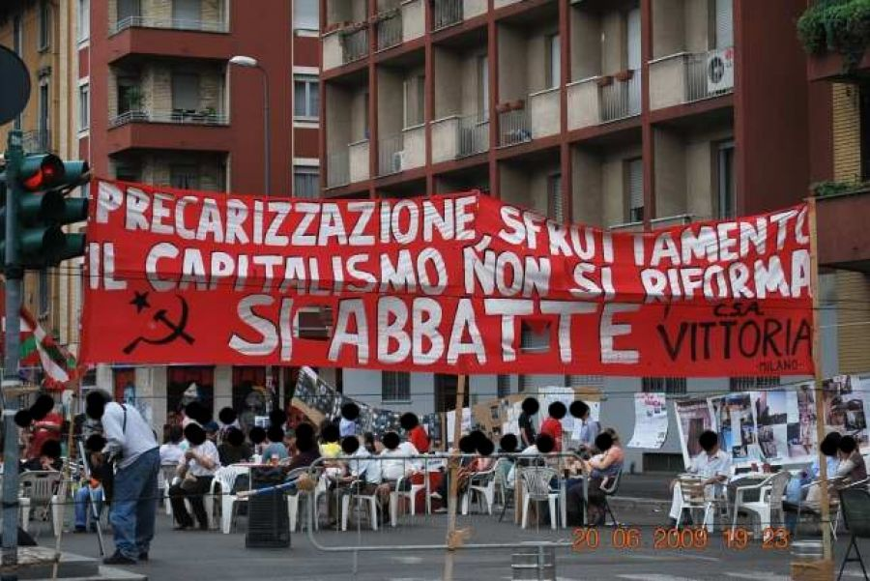

NESSUNA VERA PACE È POSSIBILE SENZA GIUSTIZIA SOCIALE

L’unico antidoto a questa come alle altre guerre è la capacità di analizzare le reali motivazioni e comprendere che ogni conflitto affonda le radici nella ricerca della massimizzazione del profitto e di nuovi mercati per la valorizzazione di merci e capitali, che sono gli elementi strutturali sui quali è imperniato il modo di produzione capitalistico e il suo espansionismo imperialista, qualsiasi siano le divise indossate.

Siamo ANTICAPITALISTI perché comprendere e fare proprio questo passaggio di analisi storica dei rapporti di classe ci permette di formare gli anticorpi culturali e le armi ideologiche necessarie a combattere la guerra in tutti i suoi aspetti sostanziali e in tutte le sue forme, inclusi i processi che la determinano.
Ci permette di smascherare il nazionalismo e il sovranismo come strumenti ideologici delle classi al potere di assoggettamento di massa; ci permette di denunciare con forza come la loro affermazione conduca al razzismo, alla discriminazione e infine alla guerra.

Ci permette di odiare la guerra come aspetto evidente e deflagrante dell’ingiustizia sociale, perché è il prodotto di un sistema economico basato sullo sfruttamento di uomini e donne e sulla devastazione dell’intero pianeta. E la crisi di questo modo di produzione e di questo modello di società sta accelerando le tendenze alla guerra.

Siamo INTERNAZIONALISTI perché opponiamo alla barbarie del capitalismo e della guerra imperialista i nostri valori di uguaglianza sociale e di solidarietà tra i popoli
come unico vero antidoto.

L’unica guerra che siamo disposti a combattere è quella di classe.
Una rivoluzione sociale per ottenere un mondo nuovo che metta al centro l’essere umano, i suoi bisogni materiali e la sua aspirazione a una migliore qualità della vita dal punto di vista etico e culturale, di rapporti sociali basati sulla solidarietà e sull’aiuto reciproco.
Senza più l’abbrutimento della miseria, della precarietà e dello sfruttamento di classe, senza più la barbarie della guerra.

Poeti, uccidete la tristezza.
Perchè ci sono cose più alte che piangere l’amore di notti perdute;
più alto di uno spruzzo di rugiada è quel rumore del risveglio quando il popolo si alza, quel risveglio è più alto di tutte le rugiade.
Il metallo splendente della collera è più alto di tutte le lune.
E’ più bello del diamante – se è libero – se veramente è libero – è l’uomo.
Perché è uscito dal suo sonno grande l’uomo e dal suo carcere di cenere è fuggito
ma per bruciare il mondo in cui abitava - impoetica era – la tristezza – Uccidiamola poeti.
Manuel Scorza

Csa Vittoria
www.csavittoria.org – info@csavittoria.org

